臺北市立大直高級中學112學年度第學期『學校日』活動班級經營計畫書
班級 | 903 | 導師 | 楊欣璇 | 聯絡方式 | (02)2533-4017 轉 223 email:j690@dcsh.tp.edu.tw
類別 | 重 要 內 容 摘 要 |  |  |  |  | 備 註
班級經營目標 | 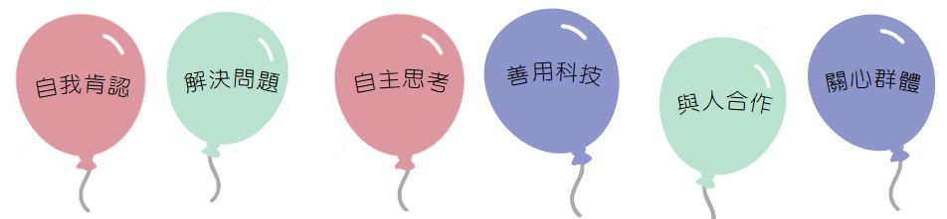  - 與學生共同建立班級(課堂)的規範、準則，營造適合學習及生活的友善環境。  - 提供學生安心的學習環境，鼓勵學生勇於提問。  - 觀察學生的潛能，布置(提供)學生展現的舞台，進而肯定、認同自己。  - 利用班級活動、學校活動及參與各式競賽創造學生學習的需求，以沈浸式  的方式學習學科知識、合作及關心群體進而找到自己的長才。
生活常規 | 愛整潔:  ◆每日按時整理自己的位置、準時打掃公共區域，能學會照顧好自並貢獻一己之力。  ◆本班校服穿著規範  星期一、三、四: 穿著運動服(體育課及表藝課)  星期二、五: 穿著制服  重榮譽  ◆準時繳交聯絡簿、作業。  ◆尊重自己與他人的學習權益，並積極關注、參與自己的學習。  ◆誠實面對自己的成績。

重要活動 | 親師溝通 | ◆親師座談會: 9/9（六）
 | 成績評量 | ◆第一次段考 10/12、10/13  ◆第二次段考 11/29、11/30  ◆第三次段考 1/17、1/18
 | 模擬考 | ◆9/5 ~ 9/6 第一次模擬考  ◆12/21~12/22 第二次模擬考
 | 作業抽查 | ◆12/11~12/15 作業抽查週
 | 其他重要活動 | ◆10/20(五) 整天校外教學(青發處-手做、攀岩) (暫定)  ◆11/4(六) 校慶、11/6(一)補假  ◆12/1(五) 上午班級校外教學(青發處-爵士鼓)(暫定)  ◆ 1/19 休業式  ◆ 1/23~1/26 補4/22~4/25課  ◆ 1/29~2/2 寒輔
公共服務 | 鼓勵同學主動參與各式公共服務，學習如何服務他人、及了解自己如何被他人服務，學習做人做事的方法。  - 班級服務:  1.每日安排四位值日生分別服務班級公共事務。  2.自治幹部及小老師。  - 學校服務:  除依學校規劃進行學服工作外，也可參加活動義工(請學生洽各處室，可納入服務學習時數登記)  - 服務學習時數:  每學期需完成服務學習時數 6 小時，將納入學生升高中(職)、五專超額比序的積分項目之一
親師配合 | ◆隨時留意孩子的身體健康、情緒變化、學業表現與交友情形，盡可能撥出些時間陪陪孩子，多與孩子溝通、分享，多鼓勵少責備，但不忽略孩子的錯誤行為，做到「開放而不放縱」、「關愛而不溺愛」。  ◆家庭聯絡簿是了解孩子在校情形的最快途徑，也是親師合作教育的橋樑，彼此有任何意見或看法，均可分享，煩請您每天撥時間簽閱，並請留意孩子日常小考成績，及協助檢查孩子之回家作業，同時給予適當的鼓勵或督促。  ◆請督促孩子規律作息、適度運動，並讓孩子養成準時的習慣，7:30到校參與早自習活動。  ◆本學期穿著校服規定如上，請協助督促孩子依學校規定穿著整齊服裝，首重於外觀之整齊、清潔。  ◆陪伴孩子積極面對自己的學習狀況、主動參與學習並解決學習上的問題。  ◆多給孩子動手做的機會，無論家事、修理物品、烹飪、參觀展覽都可增加孩子自我認識的機會。  ◆教導孩子妥善管理財務的習慣，並勿攜帶過多之錢財及貴重品到校。  ◆孩子若需請病假或喪假，請家長親自與導師聯繫，並協助提醒孩子務必於三日內完成請假程序，若需請事假請於事先完成請假手續。  ◆協助留意孩子每學期完成公共服務時數認定至少6小時，以免影響升學。  ◆注意孩子使用手機的狀況，以免影響孩子正常學習及人際相處，並協助叮嚀孩子謹守學校規定之手機使用規範。  ◆為提升孩子學習成效，請協助督導您的孩子，除每天按時完成作業外，並確實複習隔天的小考進度或當天老師教授的課業內容；並請協助培養孩子規律生活的好習慣，不因上網或打電玩遊戲而影響正常作息，並請協助督促孩子晚上能按時就寢。  ◆請避免在孩子面前批評學校措施或老師，以免孩子對學校或老師產生排斥、不信任感，以至無法適應學習，請多鼓勵孩子有任何問題主動向老師反應，訓練獨立處理問題的能力。若您有任何意見，也請隨時與學校或導師溝通聯繫。  ◆「好的品德與健康的心理」比好成績更為重要，請多關心並留意孩子的身心狀況。  親師間多一分聯絡，對孩子的行為就能多一分了解，也請家長主動與導師保持連繫，讓我們能隨時掌握孩子的狀況，陪孩子一起成長~
其他 | ～給家長的話～  ※學校、老師、補習班再怎麼能幹，都無法替代家庭的功能，您的陪伴和家庭的支持才是孩子永遠的後盾，同時，孩子也需要您的鼓勵與讚美，孩子才有自信能飛得更高更遠。  ※9年級的孩子壓力較容易超標，請家長多觀察孩子的心理健康狀況，才能適時地接住孩子情緒，陪伴孩子成為一個內心強健的人。

